Министерство образования Республики Беларусь

Учреждение образования БЕЛОРУССКИЙ ГОСУДАРСТВЕННЫЙ УНИВЕРСИТЕТ

ИНФОРМАТИКИ И РАДИОЭЛЕКТРОНИКИ

Инженерно-экономический факультет Кафедра экономической информатики

Отчёт

по дисциплине

«Системы и технологии интеллектуальной обработки данных»

# Лабораторная работа №1 КОНСОЛИДАЦИЯ ДАННЫХ В ETL

Выполнил: студент гр.772302

Жданюк Р.А.

Проверил: Кунцевич А. А.

Минск 2020

# Задание:

1. Создать CSV файл. Используя Talend, написать сценарий по генерации из этого файла другого CSV файла.
2. Создать Excel файл. Используя Talend, написать сценарий по генерации из этого файла другого Excel файла.
3. Создать Excel файл. Используя элемент tMap Talend(а), написать сценарий по генерации другого Excel файла с заданной структурой полей. Например, некоторые поля одного файла объединены в одно поле другого файла. Таких объединений должно быть 2.

# Выполнение:

* Создадим исходный файл in.csv:

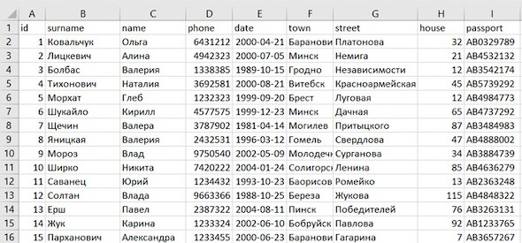

* Создадим сценарий преобразования in.csv в out.csv и выполним работу:

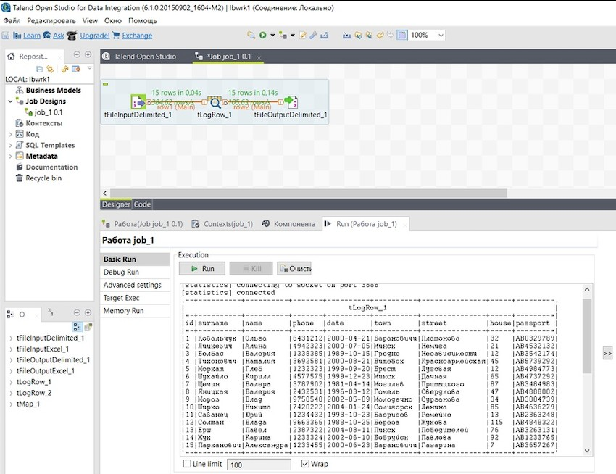

* Создадим исходный файл in.xls:



* Создадим сценарий преобразования in.xls в out.xls и настроим свойства элемента map:

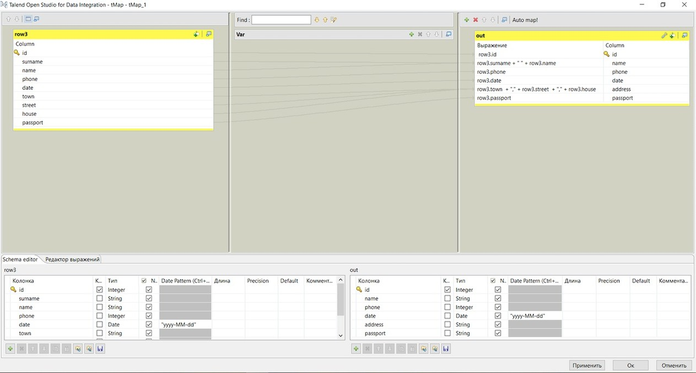

* Выполним работу:

